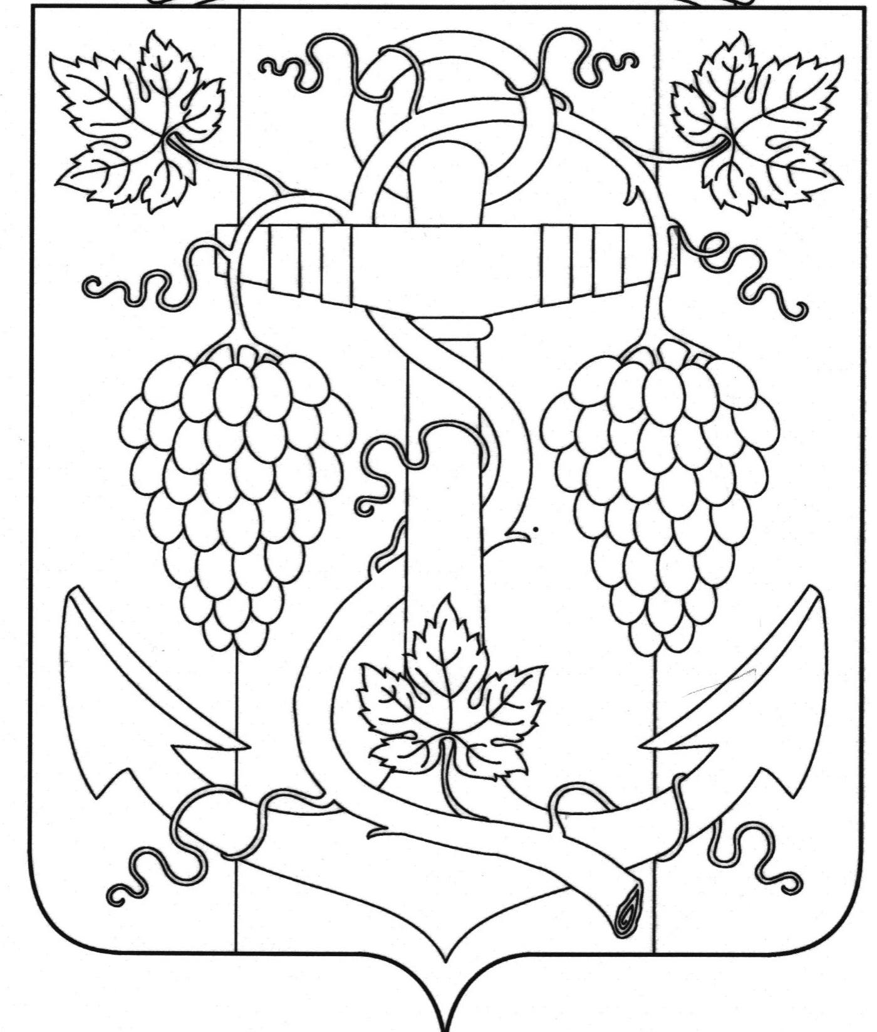

СОВЕТ ЗАПОРОЖСКОГО СЕЛЬСКОГО ПОСЕЛЕНИЯ
ТЕМРЮКСКОГО РАЙОНА

Р Е Ш Е Н И Е № 62
ХV сессия III созыва
«2» июня 2015 года ст-ца Запорожская

О согласовании проекта постановления главы администрации (губернатора) Краснодарского края «О внесении изменения в постановление главы администрации (губернатора) Краснодарского края от 26 декабря 2014 года № 1569 «Об утверждении предельных (максимальных) индексов изменения размера вносимой гражданами платы за коммунальные услуги в муниципальных образованиях Краснодарского края на 2015 год» в части утверждения предельного (максимального) индекса изменения размера вносимой гражданами платы за коммунальные услуги в Запорожском сельском поселении Темрюкского района с 1 июля по 31 декабря 2015 года

В соответствии со статьей 157.1 Жилищного кодекса Российской Федерации, постановлением Правительства Российской Федерации от 30 апреля 2014 года № 400 «О формировании индексов изменения размера платы граждан за коммунальные услуги в Российской Федерации», распоряжением Правительства Российской Федерации от 1 ноября 2014 года № 2222-р, Совет Запорожского сельского поселения Темрюкского района р е ш и л:
1. В целях обеспечения расчетов населения Совет Запорожского сельского поселения Темрюкского района за коммунальные услуги холодного водоснабжения по установленным экономически обоснованным тарифам Филиал «Таманский групповой водопровод» ООО «Югводоканал», а также за коммунальную услугу по электроснабжению по тарифам на электрическую энергию для населения, установленным во исполнение требований постановления Правительства РФ от 31.07.2014 № 750 «О внесении изменений в некоторые акты Правительства Российской Федерации по вопросам снижения величины перекрестного субсидирования в электросетевом комплексе», согласовать проект постановления главы администрации (губернатора) Краснодарского края «О внесении изменений в постановление главы администрации (губернатора) Краснодарского края от 26 декабря 2014 года № 1569 «Об утверждении предельных (максимальных) индексов изменения вносимой гражданами платы за коммунальные услуги в муниципальных
2

образованиях Краснодарского края на 2015 год»» в части утверждения предельного (максимального) индекса изменения размера вносимой гражданами платы за коммунальные услуги в Запорожском сельском поселении Темрюкского района с 1 июля по 31 декабря 2015 года в размере 11,2 %, превышающем индекс по Краснодарскому краю более чем на величину отклонения по Краснодарскому краю, утвержденных распоряжением Правительства Российской Федерации от 1 ноября 2014 года № 2222-р.
2. Опубликовать настоящее решение в средствах массовой информации и обеспечить размещение (опубликование) на официальном сайте администрации Запорожского сельского поселения Темрюкского района в информационно-телекоммуникационной сети «Интернет».
3. Решение вступает в силу на следующий день после его официального опубликования.

Глава  Запорожского сельского поселения Темрюкского района  __________________ Н.Г.Колодина | Председатель Совета  Запорожского сельского поселения Темрюкского района  _________________ И.Р.Абрамян

